Дидактические карточки на тему: «Полезные инструменты и аксессуары для вязания».

ФИО, должность, место работы автора.
Храпова Алина Павловна, педагог дополнительного образования, филиал МБУДО «ЦРТДиЮ» Дом детского творчества пос. Серебряный Бор.
Название дополнительной образовательной программы.
Дополнительная общеразвивающая программа по вязанию крючком «Вязунчики»;
Название: дидактические карточки на тему: «Полезные инструменты и аксессуары для вязания»;
Цель: закрепить теоретические знания обучающихся с вспомогательными инструментами и аксессуарами для вязания с помощью дидактических карточек.
Тип дидактического материала: дидактические карточки.
Методика проведения: необходимо распечатать и вырезать карточки по пунктирным линиям. Обучающиеся должны правильно сопоставить названия инструментов или аксессуаров с их фотографиями.
Методические рекомендации по применению: дидактические карточки «Полезные инструменты и аксессуары для вязания» разработаны, как для индивидуального использования обучающихся, так и для групповых занятий по программе первого года обучения «Вязунчики». Карточки помогают быстро и эффективно усвоить новую информацию и закрепить изученное в занимательно - игровой форме. Эти тематические пособия имеют яркое оформление, четкую структуру и разрабатываются специально для конкретных обучающихся с их уровнем знаний. Данная работа может быть использована как методическое пособие – рекомендации для детей, которые занимаются в объединениях и студиях, где вяжут крючком и спицами.

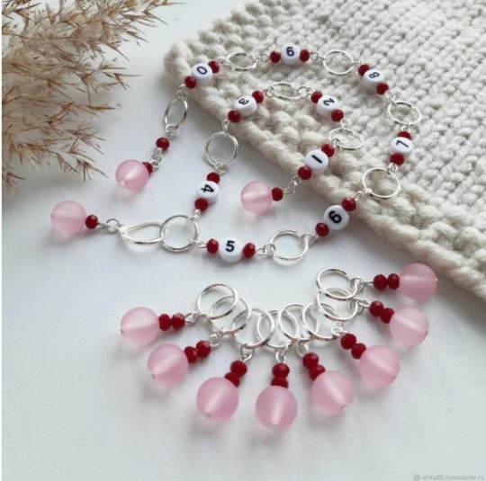 |  | Маркеры (хранители прогресса)
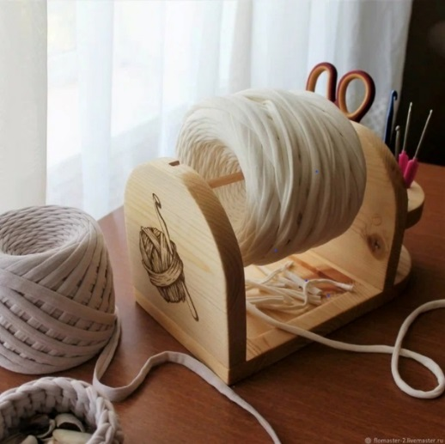 |  | Держатель пряжи
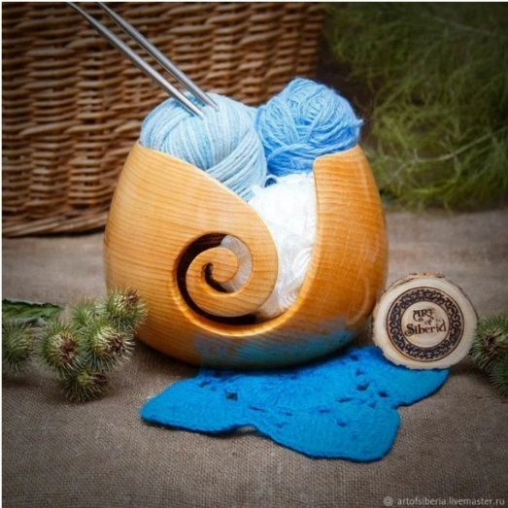 |  | Клубочница
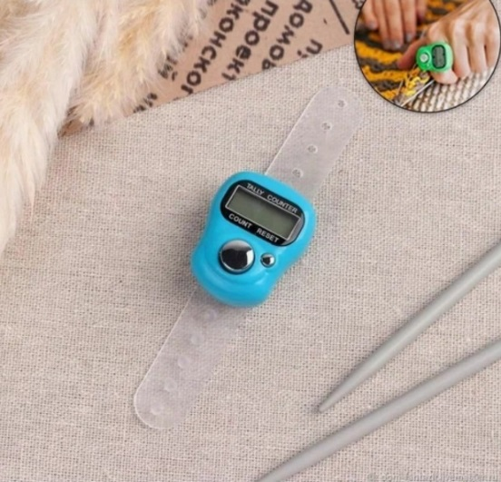 |  | Счетчик рядов
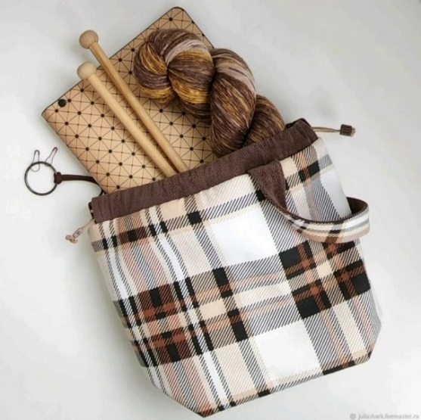 |  | Проектная сумка
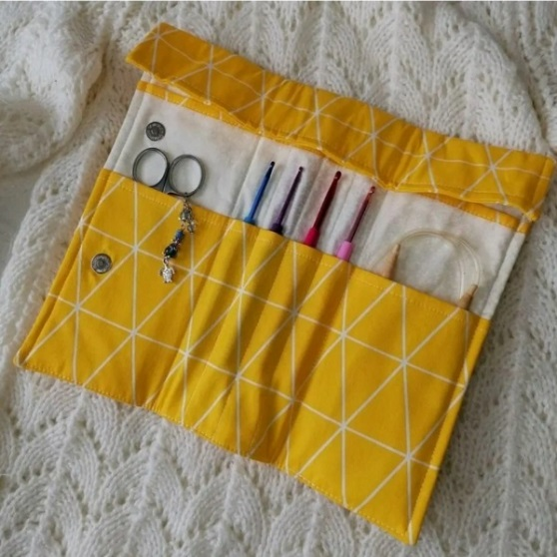 |  | Органайзер
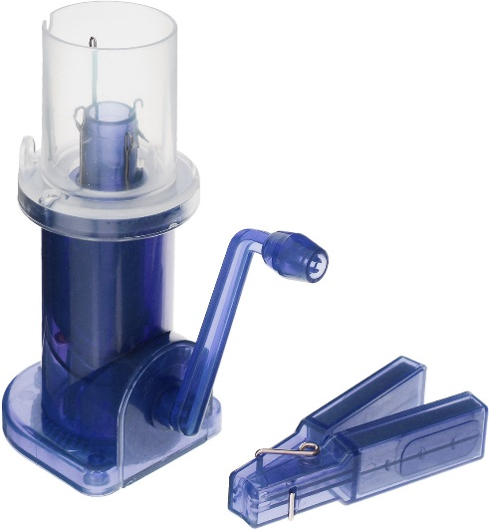 |  | Машинка для плетения шнура
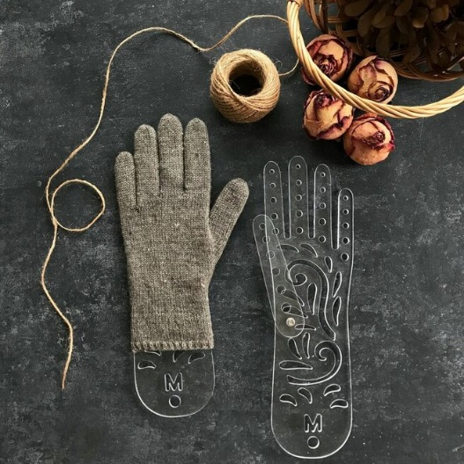 |  | Блокаторы
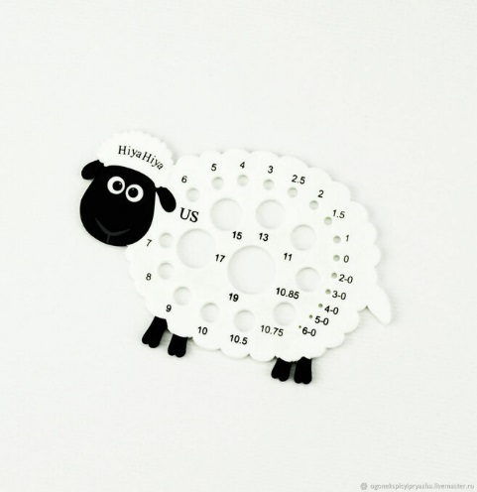 |  | Линейка для спиц

Дидактическая карточка на тему: «Кроссворд – инструменты для вязания».

ФИО, должность, место работы автора.
Храпова Алина Павловна, педагог дополнительного образования, филиал МБУДО «ЦРТДиЮ» Дом детского творчества пос. Серебряный Бор.
Название дополнительной образовательной программы.
Дополнительная общеразвивающая программа по вязанию крючком «Вязунчики»;
Название: дидактические карточки на тему: «Кроссворд – инструменты для вязания».
Цель: провести текущий контроль знаний с помощью кроссворда по теме: инструменты по вязанию.
Тип дидактического материала: дидактические карточки.
Методические рекомендации по применению: дидактическая карточка «Кроссворд – инструменты для вязания» разработана для контроля знаний обучающихся по программе «Вязунчики» второго года обучения. Карточки помогают закрепить изученное в занимательно - игровой форме. На самостоятельное выполнение задания дается 15 минут. Данная работа может быть использована как контрольно – измерительное пособие для обучающихся в объединениях и студиях, где вяжут крючком и спицами, а также на уроках технологии.

Кроссворд – инструменты для вязания

 | 1 |  |  |  |  | 8
 |  | 2
 |  |  |  |  | 3
 |  |  |  |  |  | 4
 |  |  |  | 5
 |  |  |  | 6
7

- Набор письменных инструкций о том, как связать изделия спицами или крючком.
- Это оборудование для перемотки пряжи, вращающийся механизм. Бывает механическая и электрическая.
- Нить, состоящая из равномерно распределенных по ее длине волокон, соединенных при помощи скручивания.
- Инструмент, используемый для создания петель из нити или пряжи
- Необходимый инструмент для подсчета провязанных рядов.
- Собранный для переработки волосяной покров животных (овец, коз, верблюдов и др.).
- Инструмент для ручного вязания. Обычно длинные, с заострённым концом, однако не таким острым, как у швейной иглы.
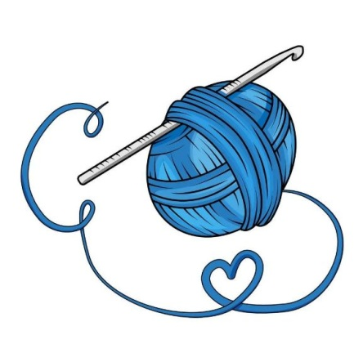
- Приспособления, помогающие делать «заметки» в полотне, которое вяжется спицами или крючком. Это нужно, например, когда необходимо отметить начало ряда при круговом вязании.

 |  | 1С | Х |  |  | Е | 8М | А
 | 2М |  |  | О |  | Т | А | Л | К | А
 |  |  |  |  |  | 3П | Р | Я | Ж | А
 |  |  |  |  |  |  | 4К | Р | Ю | Ч | О | К
 |  |  |  |  | 5С | Ч | Е | Т | Ч | И | К
 |  |  |  | 6Ш |  | Е | Р | С | Т | Ь
7С | П |  |  | И |  | Ц | Ы
Ответы:

Дидактическая карточка на тему: «Как читать этикетку от пряжи».

ФИО, должность, место работы автора.
Храпова Алина Павловна, педагог дополнительного образования, филиал МБУДО «ЦРТДиЮ» Дом детского творчества пос. Серебряный Бор.
Название дополнительной образовательной программы.
Дополнительная общеразвивающая программа по вязанию крючком «Вязунчики»;
Название: дидактические карточки на тему: «Как читать этикетку от пряжи».
Цель: научить обучающихся искать необходимую информацию о свойствах пряже. Познакомить с условными обозначениями на этикетке от пряжи.
Тип дидактического материала: дидактические карточки.
Методические рекомендации по применению: пособие ориентировано на расширение знаний в области прикладного творчества с помощью наглядных иллюстраций. Данные карточки призваны систематизировать получаемую информацию. Работа с такими карточками позволяет лучше усвоить теоретический материал и может быть использована педагогами в школе и в творческих объединениях.

